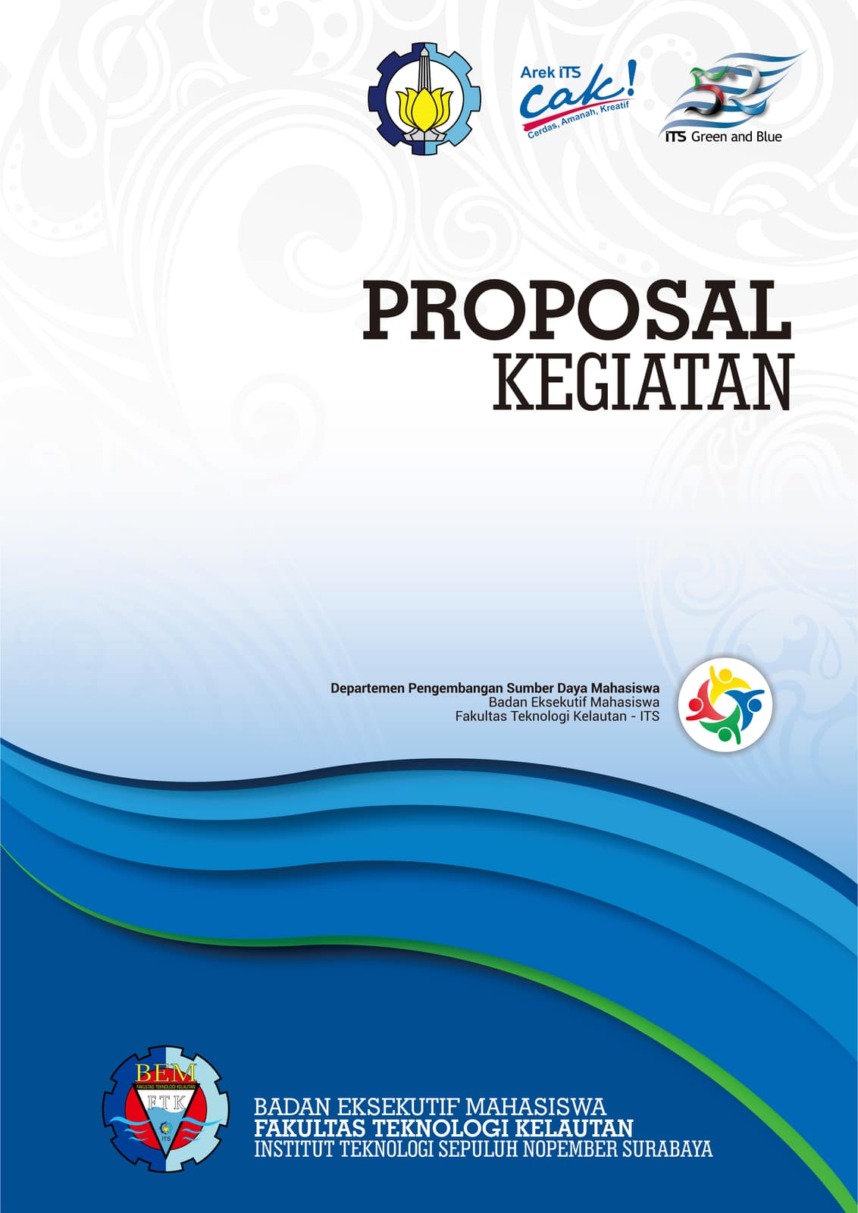
LAPORAN PERTANGGUNG JAWABAN

LATIHAN KETERAMPILAN MANAJEMEN MAHASISWA
TINGKAT MENENGAH VI
FAKULTAS TEKNOLOGI KELAUTAN
INSTITUT TEKNOLOGI SEPULUH NOPEMBER SURABAYA
(LKMM TM VI FTK – ITS)
2013
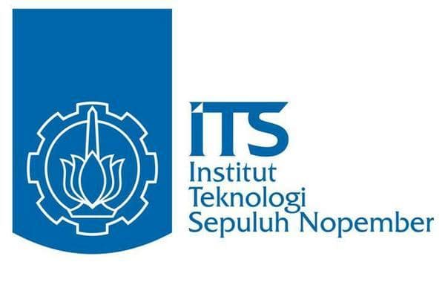

DAFTAR ISI
KATA PENGANTAR 3
BAB I 4
PENDAHULUAN 4
1.1 NAMA KEGIATAN 4
1.2 LATAR BELAKANG 4
1.3 TUJUAN 4
1.4 TARGET 5
1.5 SASARAN KEGIATAN 5
1.6 WAKTU DAN TEMPAT PELAKSANAAN 5
1.7 PANITIA PELAKSANA 5
BAB II 7
REALISASI KEGIATAN 7
2.1 PERSIAPAN NON TEKNIS 7
2.2 PERSIAPAN TEKNIS 7
2.3 PELAKSANAAN/KEGIATAN 7
2.4 ANGGARAN 7
BAB III 9
EVALUASI DAN KENDALA 9
3.1 EVALUASI 9
3.2 KENDALA 10
3.3 PEMECAHAN 10
BAB IV 11
PENUTUP 11
LEMBAR PENGESAHAN 13
LAMPIRAN 14

KATA PENGANTAR
Puji syukur kehadirat Tuhan Yang Maha Esa, karena berkat rahmat dan hidayah-Nya penulis dapat menyelesaikan Laporan Pertanggung Jawaban LKMM TM VI FTK ITS ini.
Laporan Pertanggung Jawaban ini disusun sebagai suatu media pelaporan hasil kegiatan LKMM TM VI FTK ITS yang telah dilaksanakan sebelumnya pada tanggal 3 – 7 April yang bertempat di Kantor Dispendik Surabaya.
Melalui kesempatan yang berharga ini penyusun menyampaikan ucapan terimakasih kepada semua pihak yang telah sangat membantu di keseluruhan acara hingga penyusunan Laporan Pertanggung Jawaban ini, terutama kepada yang terhormat :
- Bapak Prof. Dr. Ir. Tri Yogi Yuwono, DEA. Selaku rector ITS.
- Bapak Prof. Dr. Ing. Ir. Herman Sasongko selaku pembantu rector 1 ITS.
- Bapak Prof. Ir. Eko Budi Djatmiko, M.Sc, Ph.D selaku Dekan FTK ITS.
- Teman-teman panitia Banyu Biru dan juga Tim Pemandu Patriot.
- Para staff PSDM BEM FTK yang telah turut membantu berjalannya acara ini.
- Dan juga kepada semua pihak yang tidak dapat disebutkan satu persatu atas bantuannya demi terlaksananya acara ini dengan baik.
Diharapkan Laporan Pertanggung Jawaban ini dapat menjadi media pembelajaran juga untuk melakukan kegiatan yang serupa kedepannya. Kami menyadari bahwa Laporan Pertanggung Jawaban ini masih jauh dari sempurna, oleh karena itu kritik dan saran dari semua pihak yang bersifat membangun selalu kami harapkan demi kesempurnaan Laporan Pertanggung Jawaban ini.
Akhir kata, kami sampaikan terima kasih kepada semua pihak yang telah berperan serta dalam penyusunan Laporan Pertanggung Jawaban ini dari awal sampai akhir. Semoga Allah SWT senantiasa meridhai segala usaha kita. Amin.

Surabaya, April 2013

Penyusun

BAB I

PENDAHULUAN

NAMA KEGIATAN
Latihan Keterampilan Manajemen Mahasiswa Tingkat Menengah VI Fakultas Teknologi Kelautan Institut Teknologi Sepuluh Nopember (LKMM TM VI ITS)

LATAR BELAKANG
Pola pengembangan sumber daya mahasiswa diperlukan untuk mempersiapkan calon-calon penerus bagi suatu ormawa yang ada di ITS ini. Hal ini dimaksudkan agar eksistensi ormawa di ITS tidaklah redup dan juga dapat mengembangkan softskill yang dimiliki oleh mahasiswa tersebut. Oleh karena itu Departemen Pola Pengembangan Sumber Daya Mahasiswa Badan Eksekutif Mahasiswa Fakutas Teknologi Kelautan – ITS mengadakan kegiatan pelatihan LKMM TM VI FTK-ITS yang bertujuan untuk membentuk kemandirian sikap, memiliki kemampuan manajemen organisasi yang baik, mahasiswa yang berintegritas dan juga memiliki rasa solidaritas yang tinggi khususnya di FTK ini.

1.3 TUJUAN
Adapun maksud dan tujuan dari penyelenggaraan LKMM TM FTK ITS 2013 adalah sebagai berikut :
- Membentuk kemandirian sikap, independensi atau interdependensi, dan arif bijaksana dalam menyikapi perbedaan serta mempunyai wawasan yang luas.
- Membentuk mahasiswa yang memiliki kemampuan manajemen organisasi yang baik.
- Membentuk mahasiswa yang memiliki solidaritas dan integritas tinggi terhadap FTK pada khususnya dan ITS pada umumnya.
- Menumbuhkan sikap pengendalian diri sesuai kaidah normatif yang ada.
- Menumbuhkan sikap berpikir jauh ke depan (visioner).
- Menumbuhkan semangat mahasiswa, khususnya dalam hal keprofesian, dan kewirausahaan.
- Pengabdian masyarakat yang mengacu pada tri dharma perguruan tinggi.

1.4 TARGET
Target – target dalam kegiatan ini adalah :
  - Jumlah peserta yang mengikuti kegiatan ini adalah 30 orang.
  - Peserta dapat mengikuti seluruh rangkaian kegiatan dengan baik.
  - Peserta dapat menjadi pribadi yang lebih baik dari sebelumnya.

1.5 SASARAN KEGIATAN
Peserta LKMM Tingkat Menengah 2013 FTK ITS adalah mahasiswa Fakultas Teknologi Kelautan angkatan 2010 dan 2011 yang nantinya diharapkan akan meneruskan tongkat kepengurusan ormawa dan jumlah peserta yang lolos dalam seleksi pelatihan ini sebanyak 30 orang.

1.6 WAKTU DAN TEMPAT PELAKSANAAN
Kegiatan LKMM Tingkat Menengah 2013 FTK ITS ini telah dilaksanakan pada:
Hari, Tanggal : Rabu – Minggu, 3-7 April 2013
Tempat : Kantor Dispendik Surabaya, Jl. Jagir Wonokromo No. 356 Surabaya

1.7 PANITIA PELAKSANA
Pelindung : Dekan FTK
Prof. Eko Budi Djatmiko 195812261984031002

Penanggung Jawab : Presiden BEM FTK ITS
M. Idam Yon Arif 4110 100 072
Pemandu
Koordinator : Resto Ajie Suyanto 4109 100 005
Fasilitator : Krisna Perdana Putra 2410 030 018
Organizing Committee :
Ketua Pelaksana : Fajar Agung Rahmadi 4210 100 039
Sekretaris : Dewi Jumineti 4210 100 010
Bendahara : Dani Mishbah Firmanullah 4210 100 055
Sie Acara : Farinda Cezariska 4110 100 040
Wegantara 4310 100 059
Ludfi Pratiwi Bowo 4210 100 075
Sie Perlengkapan : Detriani Liana Putri 4310 100 020
M. Idam Yon Arif 4110 100 072
Ibnu Khanifudin 4310 100 032
Ananta Pudi Oktavianto 4210 100 002
Sie Keamanan/ Perijinan : Yudiyana 4110 100 108
Muhammad Mukhlis Zamzam 4210 100 088
Muhammad Baharudin Fahmi 4310 100 061
Muhammad Hasan 4210 100 002
Sie Transportasi : Andika Trisna Putra 4310 100 023
Farendy Arlius 4110 100 012
Sie Publikasi/ : Elsa Rizkiya Kencana 4310 100 035
Dokumentasi Jimmy Agung Nurbekti 4210 100 076
Sesaria Mardhiani Rachma P. 4310 100 024
- Haris Fattah 4310 100 095
Sie Konsumsi : Muhammad Yasir 4110 100 091
Puput Puji Rahayu 4310 100 057
Wilda Rabitha Awalia 4310 100 030
Nurhadi Siswantoro 4210 100 006
Regina Adi Feryana 4110 100 063

BAB II

REALISASI KEGIATAN

2.1 PERSIAPAN NON TEKNIS
Kesiapan tim panitia menjelang hari H dan juga pada saat hari H sangatlah baik, jumlah panitia yang ikut berkecimpung dalam kegiatan LKMM TM VI FTK ITS ini sangatlah mencukupi. Sebelum dilaksanakannya acara, para panitia berhubungan langsung dengan pihak birokrasi di fakultas mengenai isi materi dan kegiatan apa sajja yang akan dilakukan pada acara ini. Dan juga para pemandu melakukan screening untuk mendapatkan peserta yang sesuai dengan yang diharapkan.

2.2 PERSIAPAN TEKNIS
Segala peralatan dan juga perlengkapan telah dapat dipenuhi dengan baik oleh panitia. Dengan bantuan dari pihak Fakultas maupun Jurusan segala peralatan yang dibutuhkan oleh acara ini dapat terealisasi dengan baik. Peminjaman tempat juga sudah dilakukan sejak 2 minggu sebelum acara sehingga untuk tempat juga dapat diakomodasi dengan baik.

2.3 PELAKSANAAN/KEGIATAN
Kegiatan LKMM Tingkat Menengah 2013 FTK ITS ini telah dilaksanakan pada:
Hari, Tanggal : 3-7 April 2013
Tempat : Kantor Dispendik Surabaya, Jl. Jagir Wonokromo No. 356 Surabaya

2.4 ANGGARAN
PEMASUKAN
 | IKOMA ITS | Rp | 2.100.000,-
 | SPP/DPP: | Rp | 6.500.000,-
 | Fakultas Teknologi Kelautan ITS | Rp | 7.000.000,-
 | Total Pemasukan | Rp | 15.600.000,-
PENGELUARAN
1. | Kesekretariatan
 | Proposal dan LPJ | Rp | 50.000,-
 | Spidol White Board 1 set x @ Rp 50.000,- | Rp | 50.000,-
 | Isi Spidol White Board 2 set x @ Rp 15.000,- | Rp | 30.000,-
 | Kertas A4 1 rim x @ Rp 35.000,- | Rp | 35.000,-
 | ATK 2 box x @ Rp 25.000,- | Rp | 50.000, 00
 | Perlengkapan Modul + KDKM 30 orang x 60 lbr x Rp100,- | Rp | 180.000,-
 | Sub Total | Rp | 395.000,-
2. | Publikasi dan Dokumentasi
 | Sertifikat Peserta 30 buah x @ Rp 2.500,- | Rp | 75.000,-
 | Sertifikat Pembicara 15 buah x @ Rp 3.000,- | Rp | 45.000,-
 | Poster Publikasi 4 buah x @ Rp 5.000,- | Rp | 20.000,-
 | Spanduk 2 buah x @ Rp 75.000,- | Rp | 150.000,-
 | Tanda Peserta, Panitia 50 x @ Rp 2.500,- | Rp | 125.000,-
 | Map Bening 30 buah x @ Rp 1.500,- | Rp | 45.000,-
 | Blocknote 30 buah x @ Rp5.000,- | Rp | 150.000,-
 | Sub Total | Rp | 602.500,-
3. | Akomodasi dan Konsumsi
 | Peserta 30 orang x 10 kali x @ Rp 6.000,- | Rp | 1.800.000,-
 | Pemandu 15 orang x 9 kali x @ Rp 6.000,- | Rp | 810.000,-
 | Panitia 15 orang x 9 kali x @ Rp 6.000,- | Rp | 810.000,-
 | Snack Pembicara 15 orang x @ Rp 8.000,- | Rp | 120.000,-
 | Snack Peserta 30 orang x 4 hari x @ Rp 2.000,- | Rp | 120.000,-
 | Snack Panitia + Pemandu 30 orang x 4hari x @ Rp2.000,- | Rp | 120.000,-
 | Sewa Aula Pertemuan selama 4 hari x @ Rp 500.000,- | Rp | 2.000.000,-
 | Sewa Kamar Peserta 8 buah x 4 hari x @ Rp 150.000,- | Rp | 4.800.000,-
 | Sewa Kamar Panitia, Pemandu 1 buah x 4 hari x @ Rp 150.000,- | Rp | 600.000,-
 | Ongkos Pembicara 15 orang x @ Rp 75.000,- | Rp | 1.125.000,-
 | Transportasi | Rp | 800.000,-
 | Sub Total | Rp | 13.345.000,-
4. | Acara
 | Cinderamata 4 buah x @ Rp 100.000 | Rp | 400.000,-
 | Akomodasi Pemateri | Rp | 800.000,-
 | Obat PPPK | Rp | 50.000,-
 | Sub Total | Rp | 1.250.000,-
 | TOTAL PENGELUARAN | Rp | 15.600.000,-

BAB III

EVALUASI DAN KENDALA

3.1 EVALUASI
- Persiapan
Pada saat persiapan sudah dapat ditangani dengan baik oleh beberapa panitia. Kami sebagai panitia telah mengadakan rapat sebanyak 8 kali sebelum terlaksananya kegiatan LKMM TM VI FTK ITS ini. Rapat dihadiri oleh Koordinator pemandu dan juga beberapa pemandu lainnya beserta koordinator fasil dan tentuny dihadiri oleh panitia yang merupakan alumni pelatihakn LKMM TM V FTK ITS.
- Pelaksanaan
Ada serangkaian kegiatan sebelum dilakukan acara LKMM TM ini, yaitu kegiatan seleksi peserta yang terdiri dari seleksi pengumpulan berkas, seleksi tulis dan juga yang terakhir seleksi wawancara. Pada saat seleksi berkas jumlah peserta yang mengumpulkan dan melengkapi berkas LKMM TM ini ada 41 orang yang terdiri dari 3 jurusan dan 1 prodi. Sebagian besar peserta mengumpulkan berkas pada hari akhir batas pengumpulan dan masih ada beberapa orang yang berkasnya masih salah, sehingga diberikan waktu tambahan untuk melengkapi data tersebut sampai jam 10 malam yang sebeumnya batas pengumpulan akhir hingga pukul 5 sore. Selanjutnya peserta yang mengikuti tes tulis terdiri dari 40 peserta. Tes tulis diadakan di ruang WA 114-WA115 Jurusan Teknik Kelautan FTK – ITS. Peserta mengikuti kegiatan dengan baik walaupun ada beberapa peserta yang datang terlambat karena sebelumnya sedang mengikuti kuliah. Jumlah peserta yang telah lulus tes tulis ini adalah sejumlah 37 orang. Rangkaian selanjutnya yaitu diadakan tes interview dengan jumlah peserta yang mengikuti interview sejumlah 36 orang dan yang lolos tes interview ini sejumlah 30 orang.
- Kepanitiaan
Panitia yang bertugas selama serangkaian kegiatan ini hanya beberapa orang saja, tidak semuanya dapat bertugas dikarenakan memang ada kesbukan lain di luar acara ini. Namun pada saat hari pelatihan yang memang dibutuhkan cukup banyak jumlah panitia, seluruh panitia bekerja dengan maksimal selama pelatihan berlangsung, sehingga berdasarkan hasil evaluasi setiap hari dengan peserta keperluan yang harus diiapkan oleh panitia sudahlah berjalan dengan sangat baik.
- Anggaran
Kami mengalami kekurangan anggaran karea dana yang telah kami range sebelunya tidak sesuai dengan kenyataan yang ada, sehingga untuk menutupi kekurangan yang ada kami meminjam uang yang dimiliki oleh kas PSDM BEM FTK ITS dan jug akas BEM FTK ITS itu sendiri.

3.2 KENDALA
Kendala yang kami temui selama serangkaian kegiatan ini berlangsung adalah :
- Panitia yang saat persiapan kurang banyak yang membantu.
- Dana yang kurang memadai dari pihak birokrasi.

3.3 PEMECAHAN
Pemecahan masalah dari yang kami temui adalah :
    - Panitia selalu dihubungi secara langsung setiap ada kegiatan yang memerlukan bantuannya sehingga banyak panitia yang mulai membantu kegiatan ini sampai pada hari H.
    - Dana yang kurang , kami siasat dengan memotong dana yang ada sebelumnya. Dana kami pusatkan hanya untuk keperluan para peserta.

BAB IV

PENUTUP

Demikian Laporan Pertanggung Jawaban kegiatan Latihan Ketrampilan Manajemen Mahasiswa Tingkat Menengah (LKMM TM) FTK ITS 2013 yang pada dasarnya adalah uraian dan penjelasan secara garis besar ketika kegiatan ini berlangsung.
Dengan Ridho Allah SWT, kami selaku panitia kegiatan mengharapkan kegiatan ini dapat berjalan dengan baik kedepannya sebagaimana mestinya dan sesuai dengan yang telah kami rencanakan.
Dan kepada semua pihak yang telah membantu, baik berupa materi maupun yang berupa dukungan moril. Kami mengucapkan terima kasih dan semoga Allah SWT meridhoi segala niat baik kita.

LEMBAR PENGESAHAN
LAPORAN PERTANGGUNG JAWABAN KEGIATAN
LATIHAN KETERAMPILAN MANAJEMEN MAHASISWA
TINGKAT MENENGAH
FAKULTAS TEKNOLOGI KELAUTAN
INSTITUT TEKNOLOGI SEPULUH NOPEMBER SURABAYA
2013
Surabaya, 26 April 2013
Ketua Pelaksana  Fajar Agung Rahmadi  NRP. 4210100039 | Sekretaris Pelaksana  Dewi Jumineti  NRP. 4210100010
Ketua Badan Eksekutif Mahasiswa  Fakultas Teknologi Kelautan ITS  Muhammad Idam Yon Arif  NRP. 4110100072 | Ketua Departemen  Pengembangan Sumber Daya Mahasiswa  BEM FTK - ITS  Ludfi Pratiwi Bowo  NRP. 4210100075
Mengetahui dan Menyetujui,  Pembantu Rektor I ITS  Prof. Dr. Ing. Ir. Herman Sasongko  NIP. 19601004 198601 1 001 | Menyetujui,  Dekan Fakultas Teknologi Kelautan ITS  Prof. Ir. Eko Budi Djatmiko, M.Sc, Ph.D  NIP. 19581226 198403 1 002

LAMPIRAN

LAMPIRAN I
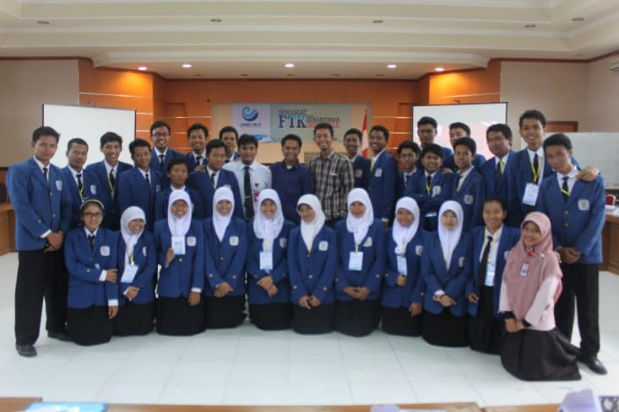
DOKUMENTASI KEGIATAN
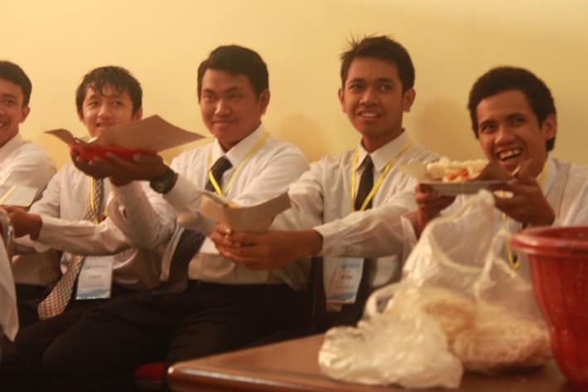
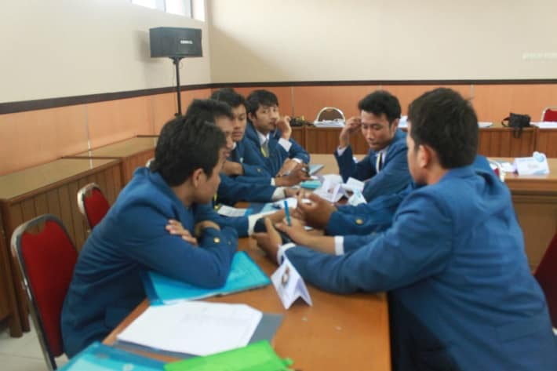
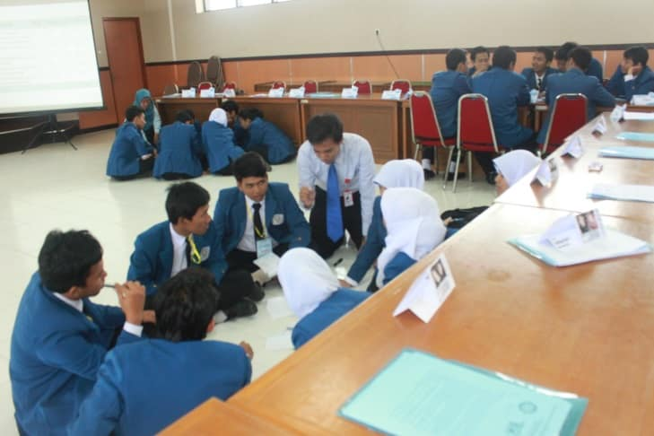
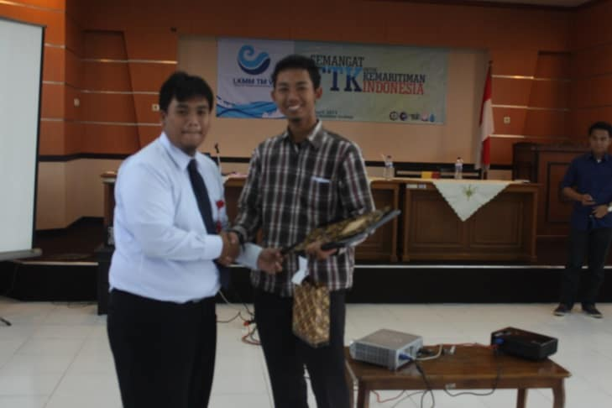
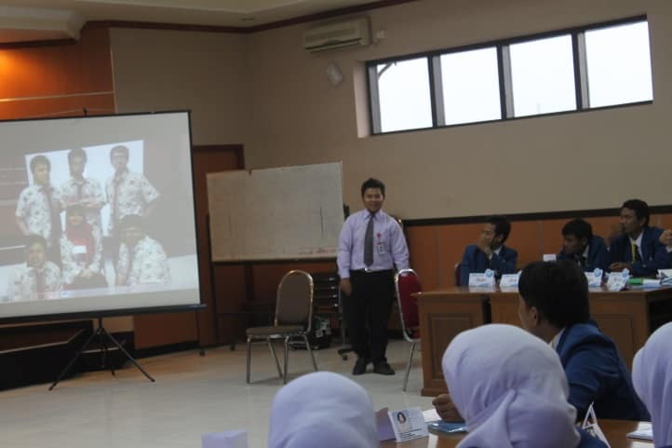

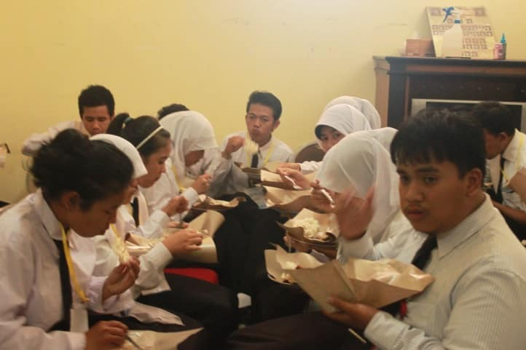
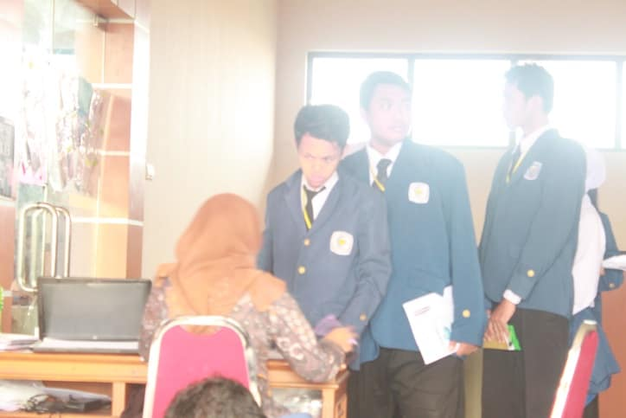

LAMPIRAN II
LAPORAN KEUANGAN
PEMASUKAN
- IKOMA ITS | Rp 1,000,000.00
- SPP/DPP: | Rp 6,500,000.00
- Dekanat | Rp 2,000,000.00
Uang Kas PSDM BEM FTK | Rp 800,000.00
Total Pemasukan | Rp 10,300,000.00
PENGELUARAN
1. Kesekretariatan
- Proposal dan LPJ | Rp 50,000.00
Penggandaan perlengkapan modul | Rp 105,000.00
Sub Total | Rp 155,000.00
2. Publikasi dan Dokumentasi
- Poster Publikasi 4 buah x @ Rp 5.000,- | Rp 20,000.00
- Spanduk 2 buah x @ Rp 75.000,- | Rp 150,000.00
- Tanda peserta, panitia 50 x @ Rp 2.500,- | Rp 125,000.00
- Block note 30 buah x @ Rp5.000,- | Rp 150,000.00
Sub Total | Rp 445,000.00
3. Akomodasi dan konsumsi
- KONSUMSI
Peserta FTK 30 orang x 12 kali x @ Rp 5.000,00 | Rp 1,800,000.00
Snack Peserta 30 orang x 4 hari x @ Rp 1.250,00 | Rp 150,000.00
- Sewa Aula Pertemuan selama 4 hari x @ Rp 300.000,00 | Rp 1,200,000.00
- Sewa Kamar Peserta 5 buah x 4 hari x @ Rp 150.000,00 | Rp 3,000,000.00
- Sewa Kamar Pemandu dan Panitia 3 buah x 4 hari x @ Rp 150.000,00 | Rp 1,800,000.00
- Transportasi | Rp 450,000.00
Sub Total | Rp 8,400,000.00
4. Acara
- Akomodasi Pemateri dari UI | Rp 1,000,000.00
- Akomodasi Pemateri dari UGM | Rp 300,000.00
Sub Total | Rp 1,300,000.00
Total Pengeluaran | Rp 10,300,000.00

